CHUYÊN ĐỀ III: GIẢI BÀI TOÁN BẰNG CÁCH LẬP PHƯƠNG TRÌNH - HỆ PHƯƠNG TRÌNH
Họ tên học sinh: …………………………..…..…………………… Lớp: 9B1/ …... Ngày: …. / … / 20….
I. Kiến thức cơ bản
Các bước để giải toán bằng cách lập phương trình – hệ phương trình:
Bước 1: Lập phương trình
– Đặt ẩn số và điều kiện cho ẩn phù hợp.
– Biểu diễn các dữ kiện bài toán chưa biết thông qua ẩn và các đại lượng đã biết.
– Lập phương trình – hệ phương rình biểu diễn mối quan hệ giữa các đại lượng.
Bước 2: Giải phương trình – hệ phương trình đã lập.
Bước 3: Kiểm tra điều kiện và đưa ra kết luận của bài toán
II. Bài tập vận dụng
Bài 1. Một phân số có tử số bé hơn mẫu số là 11. Nếu bớt tử số đi 5 đơn vị và tăng mẫu số lên 4 đơn vị thì sẽ được phân số mới là nghịch đảo của phân số đã cho. Tìm phân số đó.
Đáp án:
Gọi tử số của phân số của phân số cần tìm là x thì mẫu số của phân số cần là 
(DK: )
Phân số cần tìm là: 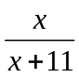
Khi bớt tử số đi 7 đơn vị và tăng mẫu số 4 đơn vị ta được phân số: 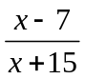 (Điều kiện : 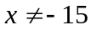 )
Theo bài ra ta có phương trình : 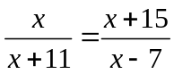
Giải PT tìm 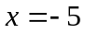 vậy phân số cần tìm là 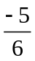.
Bài 2. Tìm một số có hai chữ số nếu chia số đó cho tổng hai chữ số thì ta được thương là 6. Nếu cộng tích hai chữ số với 25 ta được số nghịch đảo.
Đáp án:
Gọi chữ số hàng chục là x chữ số hàng đơn vị là y (DK: 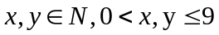)
Nếu chia số đó cho tổng 2 chữ số ta được thương là 6 nên có phương trình: 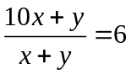
Nếu lấy tích 2 chữ số cộng thêm 25 ta được số nghịch đảo nên ta có phương trình 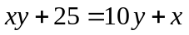
Theo bài ra ta có HPT: 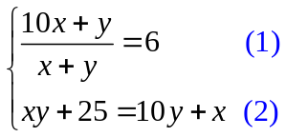
Từ phương trình  ta có : 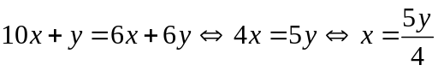
Thay vào phương trình  ta có : 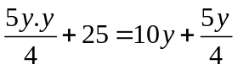 (thỏa mãn)
Với 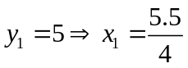 (loại)
Với 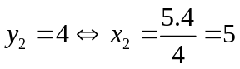 (thỏa mãn)
Vậy chữ số hàng chục là 5, chữ số hàng đơn vị là 4. Số cần tìm là 54.
Bài 3: Một người đi xe đạp từ A đến B cách nhau 36 km. Khi đi từ B trở về A, người đó tăng vận tốc thêm 3 km/h, vì vậy thời gian về ít hơn thời gian đi là 36 phút. Tính vận tốc của người đi xe đạp khi đi từ A đến B.
Đáp án:
Gọi vận tốc của người đi xe đạp khi đi từ A đến B là x km/h, .
Thời gian của người đi xe đạp khi đi từ A đến B là 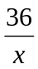 (giờ)
Vận tốc của người đi xe đạp khi đi từ B đến A là x+3 (km/h)
Thời gian của người đi xe đạp khi đi từ B đến A là 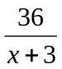 (giờ)
Ta có phương trình: 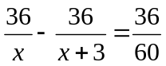
Giải phương trình này ra hai nghiệm 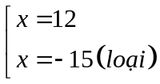
Vậy vận tốc của người đi xe đạp khi đi từ A đến B là 12 km/h
Bài 4: Lúc giờ một ô tô chạy từ A về B. Sau đó nửa giờ, một xe máy chạy từ B về A. Ô tô gặp xe máy lúc giờ. Biết vân tốc ô tô lớn hơn vận tốc xe máy là 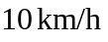 và khoảng cách . Tính vận tốc mỗi xe.
Đáp án:
Gọi vận tốc ô tô là 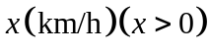.
Gọi vận tốc xe máy là 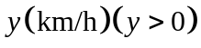.
Vì vận tốc ô tô hơn vận tốc xe máy là nên ta có phương trình: 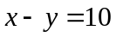
Thời gian ô tô đã đi cho đến lúc gặp xe máy là: 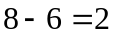(giờ).
Thời gian xe máy đã đi cho đến lúc gặp ô tô là: 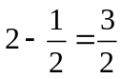 (giờ).
Quãng đường ô tô chạy trong giờ là 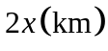.
Quãng đường xe máy chạy trong  giờ là 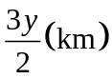.
Vì quãng đường AB dài 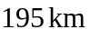 nên ta có phương trình 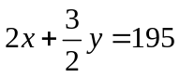 hay 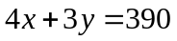 .
Do đó ta có hệ hai phương trình :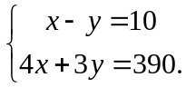
Giải hệ này ta được 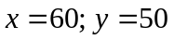 (thỏa mãn điều kiện).
Vậy vận tốc ô tô là 60 km/h, vận tốc xe máy là 50 km/h.
Bài 5: Một tổ công nhân dự định làm xong 240 sản phẩm trong một thời gian nhất định. Nhưng khi thực hiện, nhờ cải tiến kĩ thuật nên mỗi ngày tổ đã làm tăng thêm 10 sản phẩm so với dự định. Do đó tổ đã hoàn thành công việc sớm hơn dự định 2 ngày. Hỏi khi thực hiện, mỗi ngày tổ đã làm được bao nhiêu sản phẩm?
Đáp án:
Gọi số sản phẩm tổ đã thực hiện trong mỗi ngày là x (sản phẩm). (ĐK: )
Do đó:
Số sản phẩm tổ dự định làm trong mỗi ngày là:  (sản phẩm).
Thời gian tổ hoàn thành công việc trong thực tế là: 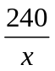 (ngày)
Thời gian tổ hoàn thành công việc theo dự định là: 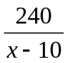 ngày
Vì tổ đã hoàn thành công việc sớm hơn dự định 2 ngày, do đó ta có phương trình:
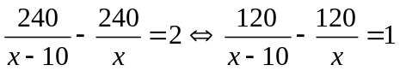
… 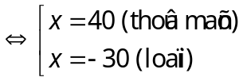
Vậy số sản phẩm tổ đã thực hiện trong mỗi ngày là 40 sản phẩm.
Bài 6: Theo kế hoạch hai tổ sản xuất 600 sản phẩm trong một thời gian nhất định. Do áp dụng kĩ thuật mới nên tổ I đã vượt mức 18% và tổ II đã vượt mức 21%. Vì vậy trong thời gian quy định họ đã hoàn thành vượt mức 120 sản phẩm. Hỏi số sản phẩm được giao của mỗi tổ theo kế hoạch ?.
Đáp án:
Gọi  là số sản phẩm của tổ I, II theo kế hoạch. (DK: 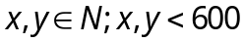)
Theo kế hoạch hai tổ sản xuất 600 sản phẩm nên ta có phương trình: 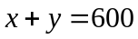
Số sản phẩm tăng của tổ I là: 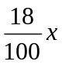 (sp), Số sản phẩm tăng của tổ II là: 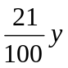 (sp).
Do số sản phẩm của hai tổ vượt mức 120(sp) nên ta có phương trình: 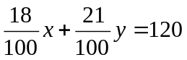 
Từ và ta có hệ phương trình: 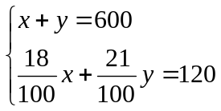
Giải hệ ta được x = 200, y = 400 (thỏa mãn điều kiện)
Vậy số sản phẩm được giao theo kế hoạch của tổ I là 200, của tổ II là 400.
Bài 7: Một hình chữ nhật ban đầu có cho vi bằng 2010 cm. Biết rằng nều tăng chiều dài của hình chữ nhật thêm 20 cm và tăng chiều rộng thêm 10 cm thì diện tích hình chữ nhật ban đầu tăng lên 13 300 cm2. Tính chiều dài, chiều rộng của hình chữ nhật ban đầu.
Đáp án:
Gọi chiều dài hình chữ nhật là x (cm), chiều rộng là y (cm) (DK: x, y > 0)
Chu vi hình chữ nhật ban đầu là 2010 cm. Ta có phương trình:
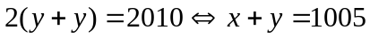 (1)
Khi tăng chiều dài 20 cm, tăng chiều rộng 10 cm thì kích thước hình chữ nhật mới là:
Chiều dài:  (cm), chiều rộng: 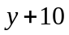 (cm)
Khi đó diện tích hình chữ nhật mới là: 
(2)
Từ (1) và (2) ta có hệ: 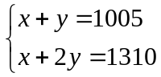
Trừ từng vế của hệ ta được: y = 305 (thoả mãn). Thay vào phương trình (1) ta được: 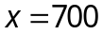
Vậy chiều dài hình chữ nhật ban đầu là: 700 cm, chiều rộng là 305 cm.

III. Bài tập tự luyện
Bài 1: Cho số tự nhiên có hai chữ số, tổng của chữ số hàng chục và chữ số hàng đơn vị bằng 14. Nếu đổi chữ số hàng chục và chữ số hàng đơn vị cho nhau thì được số mới lớn hơn số đã cho 18 đơn vị. Tìm số đã cho.
Đáp án:
Gọi chữ số hàng chục của số cần tìm là x, điều kiện x ∈ N, (0 < x ≤ 9)
Gọi chữ số hàng đơn vị của số cần tìm là y, điều kiện y ∈ N, (0 ≤ y ≤ 9)
Tổng chữ số hàng chục và chữ số hàng đơn vị bằng 14 nên có phương trình: 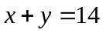
Số đó là: 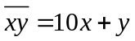.
Nếu đổi chữ số hàng chục và chữ số hàng đơn vị cho nhau thì số mới là: 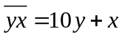
Theo bài ra ta số mới lớn hơn số đã cho 18 đơn vị nên có phương trình: 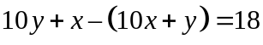
Từ đó ta có hệ phương trình 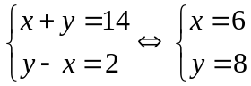 (thoả mãn)
Số cần tìm là 68.
Bài 2: Tìm một số tự nhiên có hai chữ số. Biết rằng chữ số hàng đơn vị hơn chữ số hàng chục là 5 đơn vị và khi viết chữ số 1 xen vào giữa hai chữ số của số đó thì ta được số mới lớn hơn số đó là 280 đơn vị.
Đáp án:
Gọi chữ số hàng chục là a ( )
Gọi chữ số hàng đơn vị là b ( )
Số cần tìm là 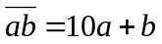
Chữ số hàng đơn vị hơn chữ số hàng chục là 5 đơn vị nên ta có phương trình: 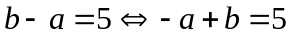
Khi viết chữ số 1 xen vào giữa hai chữ số của số đó thì ta được số mới là 
Số mới lớn hơn số đó là 280 đơn vị nên ta có phương trình : 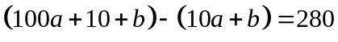
Từ và ta có hệ phương trình:
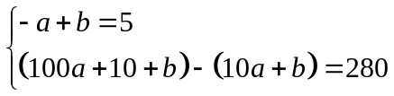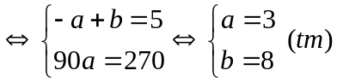
Vậy số cần tìm là 38.
Bài 3: Khoảng cách giữa hai bến sông A và B là 48 km. Một canô đi từ bến A đến bến B, rồi quay lại bến A. Thời gian cả đi và về là 5 giờ (không tính thời gian nghỉ). Tính vận tốc của canô trong nước yên lặng, biết rằng vận tốc của dòng nước là 4 km/h.
Đáp án:
Gọi vận tốc canô trong nước yên lặng là 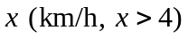
Vận tốc canô khi nước xuôi dòng là 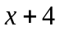 và thời gian canô chạy khi nước xuôi dòng là 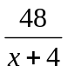.
Vận tốc canô khi nước ngược dòng là 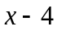 và thời gian canô chạy khi nước ngược dòng là 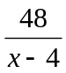.
Theo giả thiết ta có phương trình 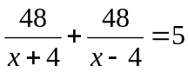
Giải phương trình ta được 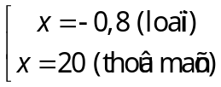
Vậy vận tốc canô trong nước yên lặng là 20 km/h
Bài 4: Một ca nô xuôi dòng một quãng sông dài 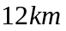 rồi ngược dòng quãng sông đó mất 2 giờ 30 phút. Nếu cũng quãng đường sông ấy, ca nô xuôi dòng 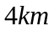 rồi ngược dòng 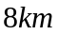 thì hết 1 giờ 20 phút. Biết rằng vận tốc riêng của ca nô và vận tốc riêng của dòng nước là không đổi, tính cận tốc riêng của ca nô và vận tốc riêng của dòng nước.
Đáp án:
Gọi vận tốc riêng của ca nô và vận tốc riêng của dòng nước lần lượt là (km/h) (DK: ).
Vận tốc ca nô xuôi dòng là: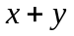 (km/h).
Vận tốc ca nô ngược dòng là:  (km/h).
Đổi: 2 giờ 30 phút 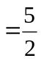giờ; 1 giờ 20 phút 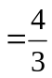 giờ.
Vì ca nô xuôi dòng một quãng sông dài rồi ngược dòng quãng sông đó mất 2 giờ 30 phút nên ta có phương trình: 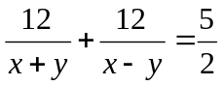 (1).
Vì ca nô xuôi dòng rồi ngược dòng thì hết 1 giờ 20 phút nên ta có phương trình: 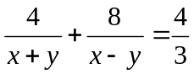 (2)
Từ (1) và (2) ta có hệ phương trình:
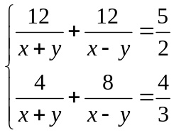 .
Đặt 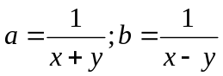 (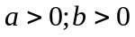) , ta có hệ 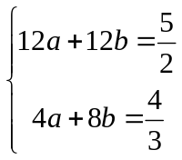 …  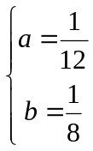.
Suy ra 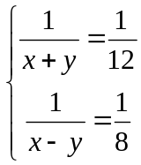 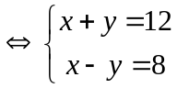 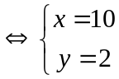 (thỏa mãn).
Vậy vận tốc riêng của ca nô là 10 km/h và vận tốc riêng của dòng nước là 2 km/h.
Bài 5 : Lớp 9A và lớp 9B cùng lao động tổng vệ sinh sân trường thì sau 6 giờ sẽ hoàn thành xong công việc. Nếu làm riêng thì lớp 9A mất nhiều thời gian hơn lớp 9B là 5 giờ mới hoàn thành xong công việc. Hỏi nếu làm riêng, mỗi lớp cần bao nhiêu thời gian để hoàn thành xong công việc ?
Đáp án:
Gọi thời gian lớp 9A, 9B hoàn thành xong công việc là 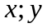 (giờ) (ĐK : 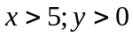)
1 giờ, lớp 9A làm được : ( công việc )
1 giờ, lớp 9B làm được : ( công việc )
1 giờ, cả 2 lớp làm được : ( công việc ).Ta có phương trình: 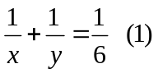
Nếu làm riêng thì lớp 9A mất nhiều thời gian hơn lớp 9B là 5 giờ mới hoàn thành xong công việc. Ta có phương trình: 
Từ (1), (2) ta có hệ phương trình:
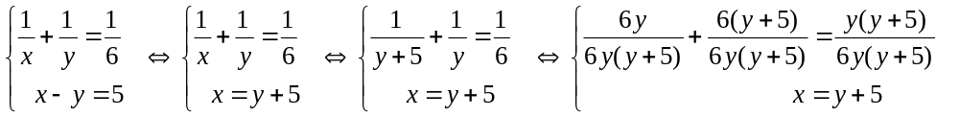
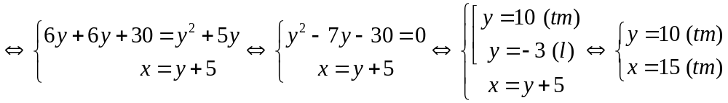
Vậy, thời gian để lớp 9A hoàn thành 1 mình xong công việc là 15 giờ, lớp 9B hoàn thành 1 mình xong công việc là 10 giờ.
Bài 6: Tháng đầu, hai tổ sản xuất được 900 chi tiết máy. Tháng thứ hai, do cải tiến kỹ thuật nên tổ I vượt mức 10% vả tổ II vượt mức 12% so với tháng đầu, vì vậy, hai tổ đã sản xuất được 1000 chi tiết máy. Hỏi trong tháng đầu mỗi tổ sản xuất được bao nhiêu chi tiết máy ?
Đáp án:
Gọi số chi tiết máy tháng đầu của tổ I là x chi tiết ()
Gọi số chi tiết máy tháng đầu của tổ II là y chi tiết ()
Theo đề bài ta có hệ 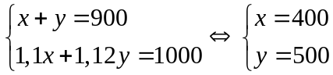 (thoả mãn)
Vậy số chi tiết máy tháng đầu của tổ I là: 400 (chi tiết), của tổ II là: 500 (chi tiết).
Bài 7: Cho mảnh đất hình chữ nhật có chiều rộng ngắn hơn chiều dài 45 m. Nếu giảm chiều dài 2 lần tăng chiều rộng lên 3 lần thì chu vi không đổi. Tính diện tích mảnh đất.
Đáp án:
Gọi chiều rộng, chiều dài của thửa ruộng tương ứng là x, y (m). (DK: 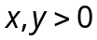)
Vì chiều rộng ngắn hơn chiều dài 45 m nên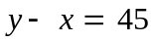 (1).
Chiều dài giảm 2 lần, chiều rộng tăng 3 lần ta được hình chữ nhật có hai cạnh là  và 3x.
Theo giả thiết chu vi không thay đổi nên 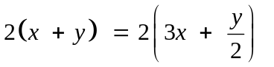 (2).
Từ (1) và (2) ta có hệ phương trình 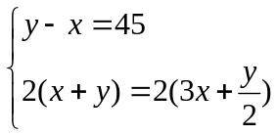.
Giải hệ này ta có 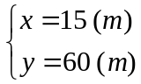
Vậy diện tích của thửa ruộng là 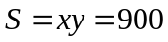 (m2).
Bài 8 : Trên một vùng biển được xem như bằng phẳng và không có chướng ngại vật. Vào lúc 6 giờ có một tàu cá đi thẳng qua tọa độ X theo hướng Từ Nam đến Bắc với vận tốc không đổi. Đến 7 giờ một tàu du lịch cũng đi thẳng qua tọa độ X theo hướng từ Đông sang Tây với vận tốc lớn hơn vận tốc tàu cá 12 km/h. Đến 8 giờ khoảng cách giữa hai tầu là 60 km. Tính vận tốc của mỗi tàu.
Đáp án:
Gọi vận tốc của tàu cá là: x (km/h) (DK: )  Vận tốc của tàu du lịch là:  (km/h )  Đến 8 giờ thì hai tàu cách nhau khoảng AB = 60 (km)  Khi đó, ta có:  Thời gian tàu cá đã đi là: 8 – 6 = 2 (giờ)  Thời gian tàu du lịch đã đi là: 8 – 7 = 1 (giờ)  Giả sử tàu cá đến điểm A, tàu du lịch đến điểm B  Tàu cá đã đi đoạn XA = 2x (km)  Tàu du lịch đã đi đoạn 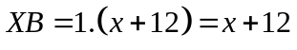 (km)  Vì XA ⊥ XB (do hai phương Bắc – Nam và Đông –Tây vuông góc nhau) | 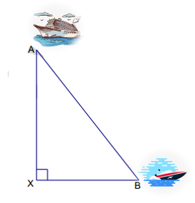
Áp dụng định lý Pytago cho tam giác XAB, ta có: 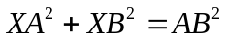
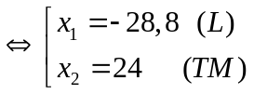
Vậy vận tốc của tàu cá và tàu du lịch lần lượt là: 24 km/h và 36 km/h
---- Hết -----

